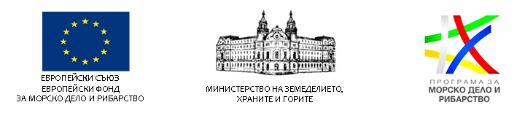

Обществено обсъждане на документи по процедура за подбор на проекти BG14MFOP001-4.004 „Преработване на продуктите от риболов и аквакултури” по мярка 5.4 „Преработване на продуктите от риболов и аквакултури” от Стратегия за водено от общностите местно развитие на Местна инициативна рибарска група „Високи Западни Родопи: Батак - Девин - Доспат“ по Програмата за морско дело и рибарство 2014-2020 г.

На основание чл. 26, ал. 4 от ЗУСЕСИФ, УО на ПМДР публикува за обществено обсъждане документи по процедура за подбор на проекти по мярка 5.4 „Преработване на продуктите от риболов и аквакултури” от Стратегия за водено от общностите местно развитие на МИРГ ВЗР: Батак - Девин – Доспат по ПМДР.
Пълният пакет документи можете да намерите на:
https://www.eufunds.bg/bg/pmdr/node/1800

